Plán učiva na měsíc září
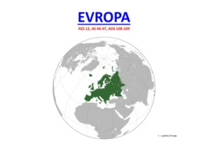

INFORMACE K VÝUCE

 | CO NÁS ČEKÁ V TOMTO TÝDNU | POZNÁMKY
ČESKÝ JAZYK  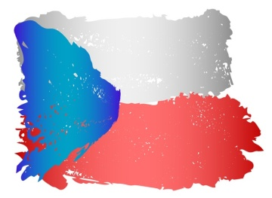 | Co umíme z pravopisu  Čeština – náš národní (mateřský jazyk)  Nauka o slově,tvoření slov
MATEMATIKA  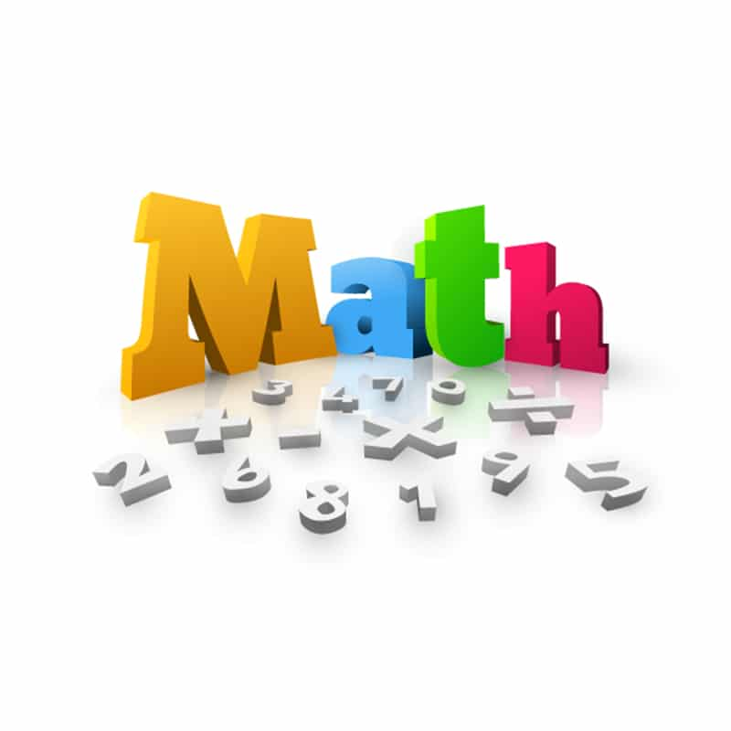 | Opakování učiva 4. třídy  Opakování základních vztahů  Trénujeme písemné +,- ,., :
ČLOVĚK A SVĚT | Opakování učiva 4. roč.  Člověk a příroda  Neživá příroda  Opakování českých dějin  Husitské války
ANGLIČTINA | Opakujeme učivo ze 4. ročníku - slovní zásobu i gramatiku

